Świnoujście, dnia 20.01.2023 r.
Nr postępowania BZP.271.1.43.2022

- Wykonawcy biorący udział w postępowaniu
- Strona internetowa Zamawiającego, na której umieszczono ogłoszenie o zamówieniu i udostępniono SWZ

Dotyczy: postępowania nr BZP.271.1.43.2022 „Budowa systemu zarządzania ruchem w Świnoujściu”
Odpowiedzi na pytania wykonawców

Zamawiający na mocy przysługujących mu, w świetle przepisu art. 135 ust. 1, 2, 5, 6 ustawy z dnia 11 września 2019 r. Prawo zamówień publicznych (Dz. U. z 2022 r., poz. 1710 ze zm.), uprawnień, udziela wyjaśnień przekazując treść zapytań i odpowiedzi Zamawiającego wszystkim wykonawcom, biorącym udział w postępowaniu i publikując je również na stronie internetowej.

Dotyczy przedmiotowych środków dowodowych:
8 pt Arial grau
W związku z niejednolitymi zapisami SWZ i PFU w zakresie przedmiotowych środków dowodowych prosimy o potwierdzenie, że do oferty należy dołączyć jedynie przedmiotowe środki dowodowe określone w SWZ rozdział IX.
Pytanie podyktowane jest faktem, że w PFU punkt 2.7.1. Dynamiczna Informacja Przystankowa/ Wymogi odnośnie wyświetlaczy LED pkt 6 jest zapis:
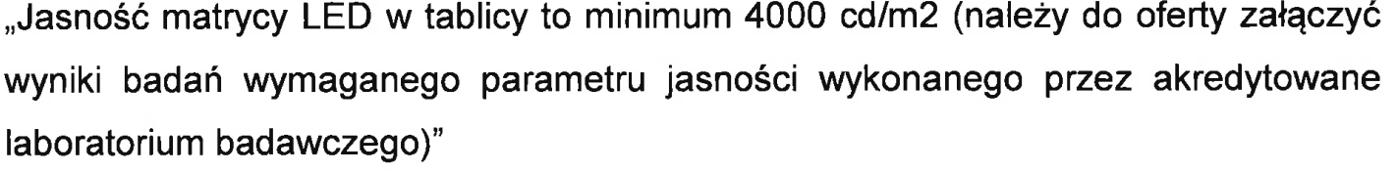
Powyższy dokument nie został wymieniony w rozdziale IX SWZ Przedmiotowe środki dowodowe. Co więcej, koncepcja, którą należy złożyć w ramach wymaganych przedmiotowych środków dowodowych nie obejmuje zakresu Dynamicznej Informacji Przystankowej, której dotyczy wyżej wymieniony dokument w PFU.
Dodatkowo zamówienie będzie realizowane w trybie zaprojektuj i wybuduj, co Zamawiający uwzględnił również w kolejnych wymaganiach PFUw Opisie tablicy przystankowej LED, zastrzegając sobie prawo do decyzji odnośnie docelowych parametrów tablicy po podpisaniu umowy:

W związku z tym zwracam się z prośbą o wyjaśnienie tej wątpliwości i potwierdzenie jak na wstępie.
Odpowiedź:
Tak, tak jak w rozdziale IX.

Pozostałe zapisy SWZ pozostają bez zmian.
Przedmiotowe wyjaśnienia i zmiany:
• należy uwzględnić przy sporządzaniu oferty i załączników,
• nie prowadzą do zmiany ogłoszenia.

